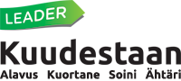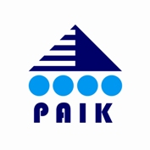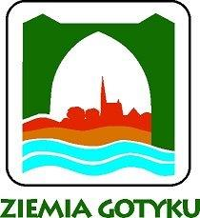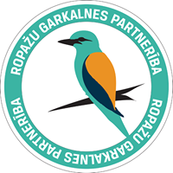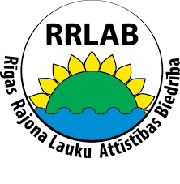

Formularz zgłoszeniowy do międzynarodowego projektu współpracy Eco-North
(pol. Eko-Północ)
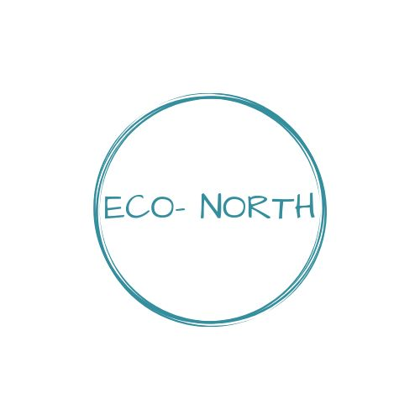
realizowanego w ramach poddziałania 19.3 „Przygotowanie i realizacja działań w zakresie współpracy
z lokalną grupą działania” objętego PROW na lata 2014-2020.

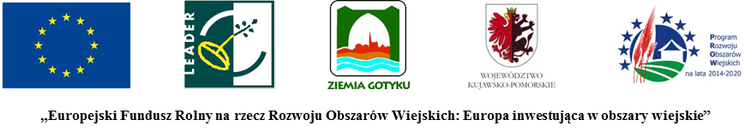

___________________________________________________________________________

I. INFORMACJE DOTYCZĄCE PROJEKTU
1. Tytuł projektu: Eco-North (pol. Eko-Północ)
2. Termin i miejsce realizacji projektu:
- Obóz dla młodzieży w Polsce – 03-07.06.2019
- Obóz dla młodzieży w Finlandii – 29.07.-02.08.2019
- Obóz dla młodzieży na Łotwie – lipiec 2020

II. INFORMACJE DOTYCZĄCE UCZESTNIKA/UCZESTNICZKI PROJEKTU
1. Imię (imiona) i nazwisko
2. Imiona i nazwiska rodziców (obojga rodziców/prawnych opiekunów)
3. Data urodzenia (dzień, miesiąc, rok)
4. Adres zamieszkania
5. Numer telefonu uczestnika/uczestniczki
6. Numer telefonu rodzica lub opiekuna
7. Adres e-mail uczestnika/uczestniczki
8. Adres e-mail rodzica lub opiekuna
9. Znajomość języka angielskiego*
*Należy określić poziom znajomości j. angielskiego w skali:
- początkujący A1–A2
- średniozaawansowany B1–B2
- zaawansowany C1-C2
Do formularza zgłoszeniowego dodatkowo uczestnik/uczestniczka może dołączyć kopię posiadanych certyfikatów językowych.
Kryteria dodatkowo punktowane:
Zainteresowanie tematyką projektu tj. ekologia i przedsiębiorczość*
*Należy uzasadnić zainteresowanie udziałem w projekcie o wskazanej tematyce (maks. 1000 znaków)
Zaangażowanie na rzecz lokalnej społeczności*
Należy opisać posiadane doświadczenie w udziale w lokalnych inicjatywach – wypunktować inicjatywy, w których wziął udział uczestnik/uczestniczka (maks. 1000 znaków)
*aktywność społeczna w szkole /praca w samorządzie szkolnym, organizacjach społecznych, udział w wolontariacie, akcjach społecznych i charytatywnych, udział w młodzieżowych radach gmin. Należy dołączyć dokumenty potwierdzające doświadczenie lub aktywność społeczną uczestnika/uczestniczki w formie np. oświadczeń uczestnika/uczestniczki, zaświadczeń ze szkoły lub innych instytucji, rekomendacji
Szczególne osiągnięcia w nauce
Należy podać średnią ocen w roku szkolnym poprzedzającym udział w projekcie*
*Należy dołączyć kopię świadectwa szkolnego lub zaświadczenie o wysokość średniej ocen wystawione przez szkołę uczestnika/uczestniczki

Klauzula informacyjna:
Zgodnie z art. 13 ogólnego rozporządzenia o ochronie danych osobowych z dnia 27 kwietnia 2016 r. (Dz. U. UE L 119 z 04.05.2016) informujemy, iż:
1) Administratorem danych osobowych uczestnika/uczestniczki projektu oraz rodziców/prawnych opiekunów uczestnika/ uczestniczki projektu jest Stowarzyszenie Lokalna Grupa Działania Ziemia Gotyku z siedzibą Brąchnówko 18, 87-140 Chełmża, tel. +48 607 745 091; e-mail: biuro@ziemiagotyku.com
2) z Inspektorem Ochrony Danych Stowarzyszenia LGD Ziemia Gotyku można kontaktować się pod numerem telefonu + 48 607 745 091 lub poprzez adres e-mail: biuro@ziemiagotyku.com,
3) dane osobowe uczestnika/uczestniczki projektu oraz rodziców/prawnych opiekunów uczestnika/ uczestniczki projektu przetwarzane będą w celu realizacji projektu współpracy międzynarodowej Eco-North (pol. Eko-Północ) w ramach Strategii Rozwoju Lokalnego Kierowanego przez Społeczność na lata 2016-2023 realizowanej przez Stowarzyszenie LGD Ziemia Gotyku, na podstawie art. 6 ust. 1 lit. a rozporządzenia RODO,
4) dane osobowe uczestnika/uczestniczki projektu oraz rodziców/prawnych opiekunów uczestnika/ uczestniczki projektu przechowywane będą przez okres niezbędny do realizacji przez Stowarzyszenie LGD Ziemia Gotyku Strategii Rozwoju Lokalnego Kierowanego przez Społeczność oraz przez czas niezbędny na dopełnienie przez Stowarzyszenie LGD Ziemia Gotyku obowiązku związanego z archiwizacją dokumentów wynikającym z powszechnie obowiązujących przepisów krajowych,
5) w związku z przetwarzaniem przez LGD dane osobowe uczestnika/uczestniczki projektu oraz rodziców/prawnych opiekunów uczestnika/ uczestniczki projektu przysługuje prawo do:
a) dostępu do treści danych na podstawie art. 15 rozporządzenia RODO,
b) sprostowania danych na podstawie art. 16 rozporządzenia RODO,
c) usunięcia danych na podstawie art. 17 rozporządzenia RODO,
d) ograniczenia przetwarzania danych na podstawie art. 18 rozporządzenia RODO,
e) wniesienia sprzeciwu wobec przetwarzania danych na podstawie art. 21 rozporządzenia RODO
f) przeniesienia danych na podstawie art. 20 rozporządzenia RODO,
6) dane osobowe uczestnika/uczestniczki projektu oraz rodziców/prawnych opiekunów uczestnika/ uczestniczki projektu mogą zostać udostępnione innym odbiorcom lub powierzone innym podmiotom i instytucjom w celu realizacji Strategii Rozwoju Lokalnego Kierowanego przez Społeczność na lata 2016-2023 oraz wykonania kontroli i audytu LSR na lata 2016-2023,
7) uczestnik/uczestniczka projektu oraz rodzic/prawny opiekun uczestnika/ uczestniczki projektu ma prawo wniesienia skargi do organu nadzorczego (tj. do Prezesa Urzędu Ochrony Danych Osobowych),
8) uczestnikowi/uczestniczce projektu oraz rodzicom/prawnym opiekun uczestnika/ uczestniczki projektu przysługuje prawo cofnięcia zgody na przetwarzanie danych osobowych w dowolnym momencie, bez wpływu na zgodność z prawem przetwarzania, którego dokonano na podstawie zgody przed jej cofnięciem,
9) podanie danych osobowych jest dobrowolne, jednakże niepodanie danych lub cofnięcie zgody może skutkować niemożliwością udziału w projekcie współpracy międzynarodowej Eco-North (pol. Eko-Północ) realizowanego w ramach Strategii Rozwoju Lokalnego Kierowanego przez Społeczność na lata 2016-2023
Jednocześnie zgodnie z art. 6 ust. 1 lit. a ogólnego rozporządzenia o ochronie danych osobowych z dnia 27 kwietnia 2016 r. wyrażam zgodę na przetwarzanie moich danych osobowych oraz danych osobowych moje dziecka (rozumianego jako uczestnika/uczestniczki projektu) w celu realizacji projektu współpracy międzynarodowej Eco-North (pol. Eko-Północ) w ramach LSR na lata 2016-2023 oraz wykonania kontroli i audytu LSR na lata 2016-2023.

Wyrażam zgodę na doręczanie informacji związanych z realizowanym projektem przez Stowarzyszenia LGD Ziemia Gotyku, w szczególności informacji o wynikach procesu rekrutacji oraz innych materiałów informacyjnych, w związku z realizacją projektu współpracy międzynarodowej Eco-North (pol. Eko-Północ) Strategii Rozwoju Lokalnego Kierowanego przez Społeczność na lata 2016-2023 za pomocą środków komunikacji elektronicznej w rozumieniu art. 2 pkt. 5 ustawy z dnia 18 lipca 2002 r. o świadczeniu usług drogą elektroniczną (Dz.U. 2016 poz. 1030).

.....................................................
(miejscowość, data)

………………………………………………
(podpis czytelny uczestnika/uczestniczki w przypadku osoby pełnoletniej lub podpis czytelny obojga rodziców lub prawnych opiekunów w przypadku osób poniżej 18 r.ż.**)

Oświadczam, że wszystkie dane zawarte w formularzu zgłoszeniowym są zgodne ze stanem prawnym i faktycznym. Zostałem uprzedzony o odpowiedzialności karnej za składanie fałszywych zeznań przewidzianej w art. 233 kodeksu karnego.
................................ ...................................................................................
Data (podpis czytelny uczestnika/uczestniczki w przypadku osoby pełnoletniej lub podpis czytelny obojga rodziców lub prawnych opiekunów w przypadku osób poniżej 18 r.ż.**)

